2022年 1月24日
会員 各位
公益社団法人日本技術士会 中国本部
本部長 大田 一夫
農業/森林/水産部会長 峯岡 静彦
公益社団法人日本技術士会 農業部会／中国本部 農業/森林/水産部会 主催
農業部会2月講演会 Web中継（ご案内）

拝啓 時下益々ご清祥のこととお慶び申し上げます。平素は格別のご高配を賜り厚くお礼申し上げます。
さて、日本技術士会 農業部会は、2022年2月5日（土）に下記の講演会を東京（港区機械振興会館）で開催します。今回は、統括本部から個別配信を行いますので、個別配信を希望される会員の方は、技術士会の下記ホームページから申し込みをお願いします。（CPD記録票も個別配信予定です）
https://www.engineer.or.jp/kaiin/password/cpdevent/cpdeventlist.php
また中国本部では、鳥取会場にてテレビ会議システムを使って、ライブで視聴できるように中継し
ます。新型コロナウィルスの3密対策のため、各会場の定員を半分程度に抑え実施いたします。
本講演は、農業/森林/水産部門の技術士・修習技術者はもとより、他部門の方の参加も歓迎しますので、ご参加くださいますようご案内申し上げます。 敬具
下記会場における聴講を希望される方は、事務局事務の省力化のため、できるだけ下記URLの専用申込フォームからお願いします。なお、インターネットの利用環境のない方はFAX、電話での申し込みも可能です。
インターネット申し込み： forms.gle/qbj9ofy74YMsg2o9A

１．主 催 ： 日本技術士会 農業部会／中国本部 農業/森林/水産部会
２．日 時 ： 2022年2月5日(土) 13:50～17:00
３．会 場 ： 鳥取会場：（株）エスジーズ 鳥取支店【詳細は後頁ご参照】
※広島会場、岡山会場、山口会場、島根会場はコロナ「まん延防止等重点措置」
発令中のため開設しません。
４．内 容 ： 講演会
演題１ 農業者から見たスマート農業推進について
株式会社庄内こめ工房 代表取締役 齋藤 一志 氏
演題2 VUCA時代における海外農業案件のプロジェクト・マネージメントについて
日本工営（株）執行役員 流域水管理事業本部長 高橋 義和 氏
５． 定員、対象、参加費、ＣＰＤ
（１）定員 鳥取会場10人
※コロナ禍状況によっては、変更があり得ます。
（２）対象 会員及び非会員
（３）参加費 会員：無料、非会員：500円
（４）ＣＰＤ 参加者には日本技術士会からＣＰＤ：3時間
の参加票を発行します。
６. 申込について
（１）締切り 2022年2月2日(水）（ただし、定員に
なり次第締切ります。）
（２）申し込み先
公益社団法人 日本技術士会 中国本部事務局：勝田
広島市中区鉄砲町1番20号 第3ウエノヤビル6階
TEL：082-511-0305 E-Mail:ipej-hiro@rapid.ocn.ne.jp

農業/森林/水産部会講演会Web中継
参加申込書(2022年2月5日)
主催：公益社団法人日本技術士会中国本部
申込ＦＡＸ番号：０８２－５１１－０３０９
※メール送信可能な方は、事務局の省力化のため、メールによる申込をお願いします。

標記講演会 Web中継に参加します。
(下記に■ [または☑] ください)

参加会場【□鳥取会場】

 | 氏名 |  | 資格(注1) | 区分(注2)
申込者 |  |  | □技術士 □修習技術者  □その他 | □会員 □非会員
技術部門  (注3)  ※複数選択可 | □機械 □船舶･海洋 □航空･宇宙 □電気電子 □化学 □繊維 □金属  □資源工学 □建設 □上下水道 □衛生工学 □農業 □森林 □水産  □経営工学 □情報工学 □応用理学 □生物工学 □環境 □原子力･放射線  □総合技術監理
勤務先
連絡先 | E-mail |  |  | □会社 □自宅
 | ＦＡＸ |  |  | □会社 □自宅
 | ＴＥＬ |  |  | □会社 □自宅
- 資格は該当するものに■(または☑)を入れる。
- 区分で会員とは日本技術士会会員を指し、該当するものに■(または☑)を入れる。
- 技術部門は技術士か修習技術者のみ、該当するものに■(または☑)を入れる。
- 連絡先は(会社・自宅)のうち、該当するものに■(または☑)を入れ、E-mail等を記入。
- 同行者がいる場合は下記に記入。
- この個人情報は、本行事の参加申込み以外には使用しません。

 | 氏名 | 資格(注1) | 区分(注2)
同行者 |  | □技術士 □修習技術者  □その他 | □会員 □非会員
 |  | □技術士 □修習技術者  □その他 | □会員 □非会員
 |  | □技術士 □修習技術者  □その他 | □会員 □非会員
問合せ先：〒730-0017 広島市中区鉄砲町1-20第3ウエノヤビル6階
公益社団法人日本技術士会 中国本部

TEL:082-511-0305 FAX:082-511-0309 E-mail：ipej-hiro@rapid.ocn.ne.jp

鳥取会場
（株）エスジーズ 鳥取支店
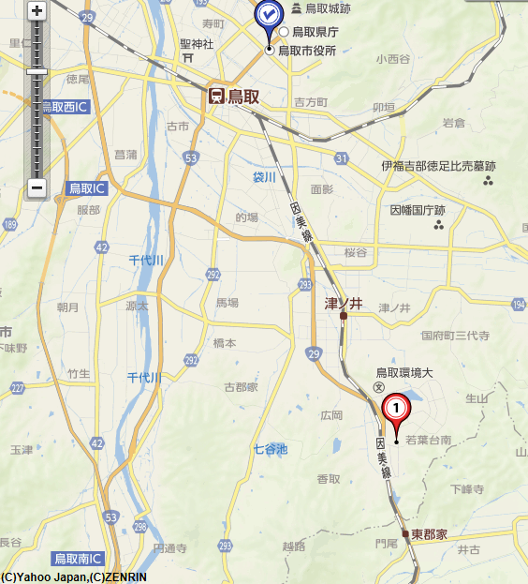
鳥取県鳥取市若葉台南1丁目11番 TEL：0857-38-6111

鳥取会場

（株）エスジーズ鳥取支店

アクセス：鳥取駅より南へ車で約20分（※専用駐車場あります）

